

Comunicato stampa

PROGRAMMA FILATELIA, NUMISMATICA 2012

L’Azienda Autonoma di Stato Filatelica e Numismatica trasmette le informazioni relative alle emissioni filateliche e numismatiche 2012

Europa- Visit

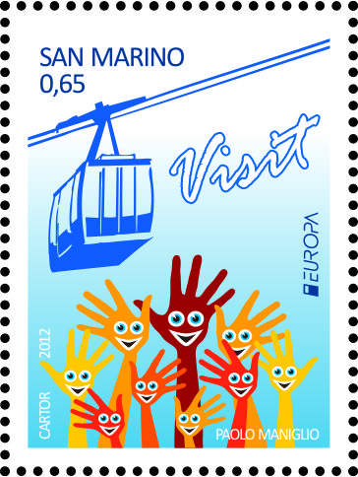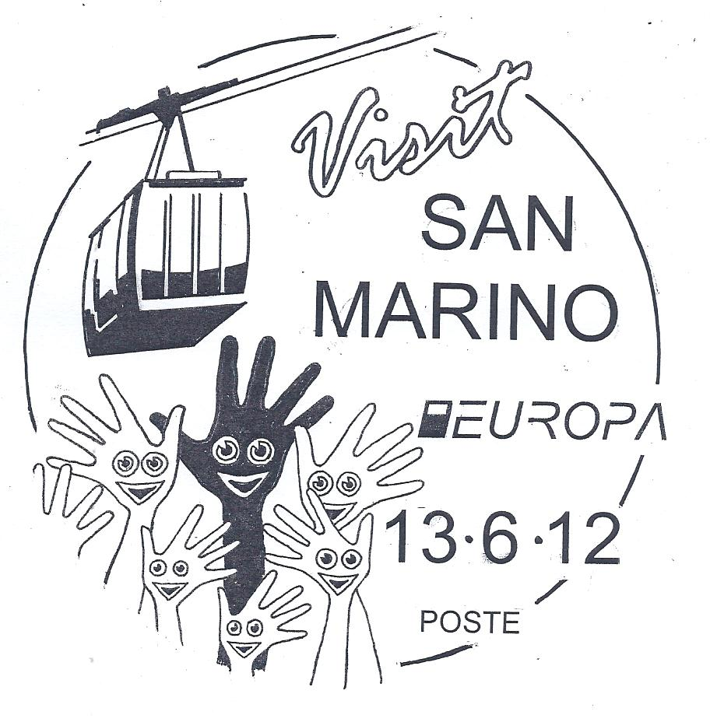 | 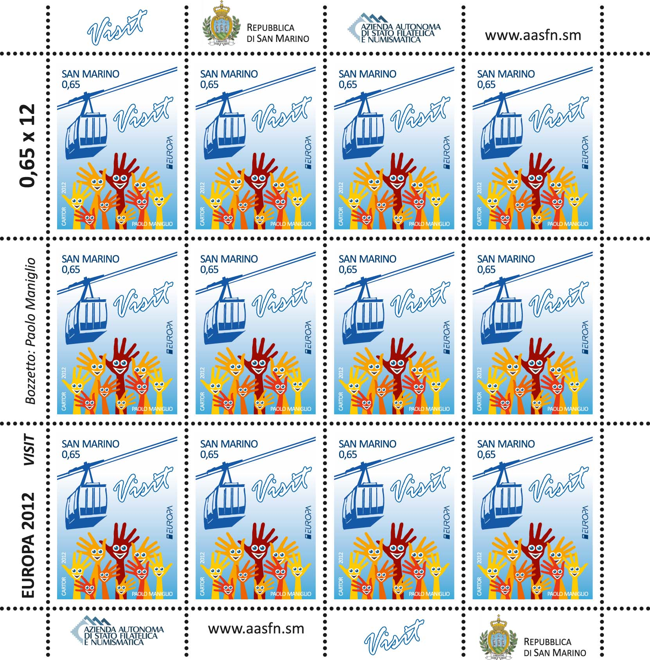

Mani di tanti colori come richiamo e simbolo delle molteplici etnie del mondo. Gioia e allegria, quali espressioni di giubilo. L’Azienda Autonoma di Stato Filatelia e Numismatica di San Marino, ha risposto con questa vignetta disegnata dal bozzettista Paolo Maniglio, alla tematica che PostEurop, l’associazione europea degli operatori postali pubblici, ha scelto per i francobolli targati Europa 2012. E’ il turismo l’elemento catalizzatore di questa serie filatelica. L’esortazione proposta appare davvero suadente. Lo sfondo azzurro come richiamo Istituzionale, garanzia di libertà e indipendenza, è offerto in visione come supporto e sostegno. Al centro dell’immagine la funivia inaugurata nel 1959 e rimodernizzata negli anni novanta, che costituisce uno dei simboli più attraenti per i visitatori di tutto il mondo. Un viaggio panoramico, che conduce da Borgo Maggiore al centro storico della Città di San Marino. Bellezza, fascino, seduzione, curiosità. Uno Stato da visitare, un centro storico da ammirare, un popolo da conoscere. Pochi centimetri, un rettangolo dentellato per sublimare un messaggio ed un invito: accomodatevi, venite a visitare la Repubblica più antica del mondo. Mettetevi a vostro agio. C’è una bellezza che chiede di essere assaporata, ascoltata, percepita nella sua singolare unicità.

Data di emissione 13 giugno 2012
Valori un valore da € 0,65 in fogli da 12 francobolli
Tiratura n. 100.008 serie
Stampa offset a quattro colori a cura di Cartor Security Printing
Dentellatura 13x13 ¼
Formato dei francobolli 30x40 mm
Autore del bozzetto Marco Ventura

San Marino, 11 maggio 2012

Piazzetta G. Garibaldi, 5 - 47890 Città di San Marino - Repubblica di San Marino - Tel 0549 882350 - Fax 0549 882363
info.ufn@pa.sm - www.aasfn.sm

